Чем полезны продукты питания красного цвета
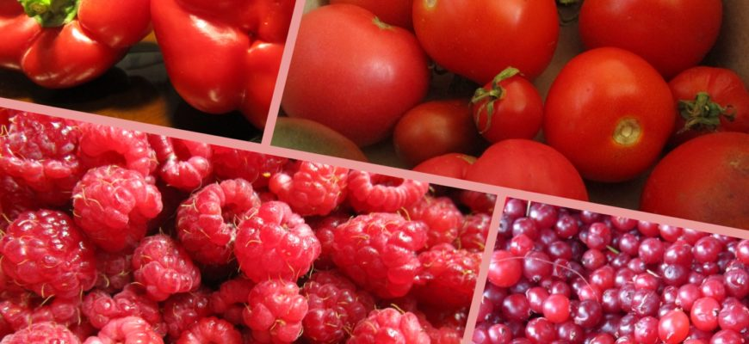ПРОДУКТЫ ПИТАНИЯ
Как правило, чем ярче цвет пищи, тем больше преимуществ она дает для здоровья. Яркий цвет красных продуктов гарантирует нам множество питательных веществ в каждом укусе. Красные фрукты и овощи богаты витаминами и минералами, которые превращают углеводы, жиры и белки в полезную для организма энергию. Цельные (необработанные) красные продукты малокалорийны и имеют низкое содержание натрия.
Они содержат антиоксиданты, которые защищают ДНК от окислительного повреждения и, следовательно, предотвращают многие заболевания. Ученые считают, что есть тысячи растительных фитохимикатов и веществ, способствующих здоровью, которые еще не были идентифицированы. Полезные для здоровья свойства фитохимических веществ, включая найденные в красных продуктах флавоноиды, ликопин и ресвератрол, только частично были изучены.

Топ-5 красных продуктов

1. Помидоры
Это низкокалорийный, упакованный питательными веществами суперпродукт. Томаты бывают различных форм, размеров, сортов и цветов.
Красные томаты содержат высокий уровень ликопина — родственника бета-каротина, который, помогает бороться с раком пищевода, простаты и желудка. Больше всего ликопина находится в томатных продуктах, таких как томатный соус, рагу, чили, томатный суп.
Помидоры также богаты калием, что важно для здоровья сердца. Кроме того, они содержат витамин С, который помогает поддерживать целостность и иммунитет кожи.

2. Красный перец
Сырой, приготовленный на гриле или на пару, он украсит любое блюдо. Перец содержит большое количество калия, который поддерживает здоровье пищеварительной системы и сердца, а также витамин А, являющийся ключевым элементом хорошего зрения.
Изобилует витамином С, помогающим уничтожить болезнетворные бактерии. Острый красный перец содержит капсаицин – фитохимический элемент, помогающий бороться с бактериями благодаря своему самому заметному свойству — жгучести.

3. Яблоки
Это еще один универсальный продукт. Яблоки можно запекать, добавлять в салаты, йогурты, выпечку, к хлопьям и есть целиком. Яблоки богаты пектином – растворимым волокном, которое помогает связывать ЛПНП с холестерином и выводить из организма.
Эти плоды содержат и другие, полезные для сердца вещества, такие как флавоноиды, которые борются со свободнорадикальным повреждением стенок артерий.

4. Клюква
Терпкая клюква наполнена витамином С. Сегодня сушеная клюква вошла в ряды портативных закусок, ее можно так же легко приобрести, как орехи и изюм. Клюквенный сок отличается высокой кислотностью, благодаря чему помогает предотвратить дрожжевые инфекции у женщин.

5. Малина
Самое большое преимущество свежей малины — высокое содержание клетчатки. Она также содержит большое количество калия, цинка и ниацина. Сегодня ее исследуют на наличие некоторых фитохимикатов, которые смогут предотвратить рак.

ИСТОЧНИК: https://dary-prirody.su/polezny-li-produkty-pitanija-krasnogo-cveta/

